 | Istituto Omnicomprensivo“Montefeltro”  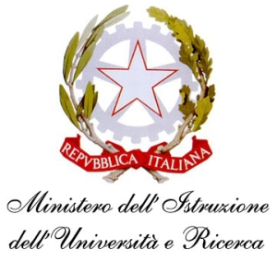  I.C. “A.Battelli” – I.I.S. “M.Vannucci”  Via Giusti - 61028 SASSOCORVARO (PU)  Tel. 0722-76137 – Fax 0722-76261 - C.F. 82006010415  E-mail: omnicomprensivo.montefeltro@provincia.ps.it  Posta certificata: psis00100b@pec.istruzione.it  Sito web: http://www.iis-montefeltro.it
Comunicazione n. 178 Sassocorvaro, 17.12.2013

Agli alunni e
ai docenti
della Scuola sec. di 2° grado

Al DSGA

Al personale ATA

Oggetto: Organizzazione attività alternativa alla celebrazione della Santa Messa del
20 dicembre 2013.

Si comunica che venerdì 20 dicembre 2013 dalle ore 12.15 saranno organizzate, nell’Aula Magna, attività alternative alla celebrazione della Santa Messa per gli studenti che non sono interessati a parteciparvi.
Le docenti Patarchi Lorella, Ercolani Lucia, Candelora Maria Grazia e Gasparucci Gloria garantiranno la vigilanza e l’organizzazione delle sopra citate attività alternative.

Il Dirigente Scolastico
Dott.ssa Anna Maria Marinai

Firme per p.v.

Patarchi Lorella _______________________

Ercolani Lucia _______________________

Candelora Maria Grazia _______________________

Gasparucci Gloria _______________________

